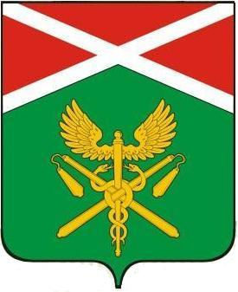

ДУМА
ИРБИТСКОГО МУНИЦИПАЛЬНОГО ОБРАЗОВАНИЯ
двадцать третье заседание седьмого созыва

Р Е Ш Е Н И Е

от 29 мая 2024 года № 190
пгт. Пионерский

О результатах рассмотрения отчета главы Ирбитского муниципального образования за 2023 год о своей деятельности, деятельности администрации Ирбитского муниципального образования, иных органов местного самоуправления, наделенных исполнительно-распорядительными полномочиями, в том числе о решении вопросов, поставленных Думой Ирбитского муниципального образования

Заслушав и обсудив отчет главы Ирбитского муниципального образования за 2023 год о своей деятельности, деятельности администрации Ирбитского муниципального образования, иных органов местного самоуправления, наделенных исполнительно – распорядительными полномочиями, в том числе о решении вопросов, поставленных Думой Ирбитского муниципального образования и руководствуясь пунктом 3.1 статьи 23 Устава Ирбитского муниципального образования, Дума Ирбитского муниципального образования

РЕШИЛА :

1. Отчет главы Ирбитского муниципального образования за 2023 год о своей деятельности, деятельности администрации Ирбитского муниципального образования, иных органов местного самоуправления, наделенных исполнительно – распорядительными полномочиями, в том числе о решении вопросов, поставленных Думой Ирбитского муниципального образования принять к сведению, прилагается.
2. Оценить деятельность главы Ирбитского муниципального образования в 2023 году как удовлетворительную.
3. Опубликовать настоящее решение и отчет главы Ирбитского муниципального образования в газете «Родники ирбитские».

Председатель Думы Ирбитского
муниципального образования Е.Н. Врублевская

